- Load balance với nginx, hệ thống vẫn sống sót khi một phần hạ tầng bị sập

Cấu hình nginx trên máy, tạo ra 2 server con có nội dung lần lượt là

Hello from SERVER 1 (Port 8001)
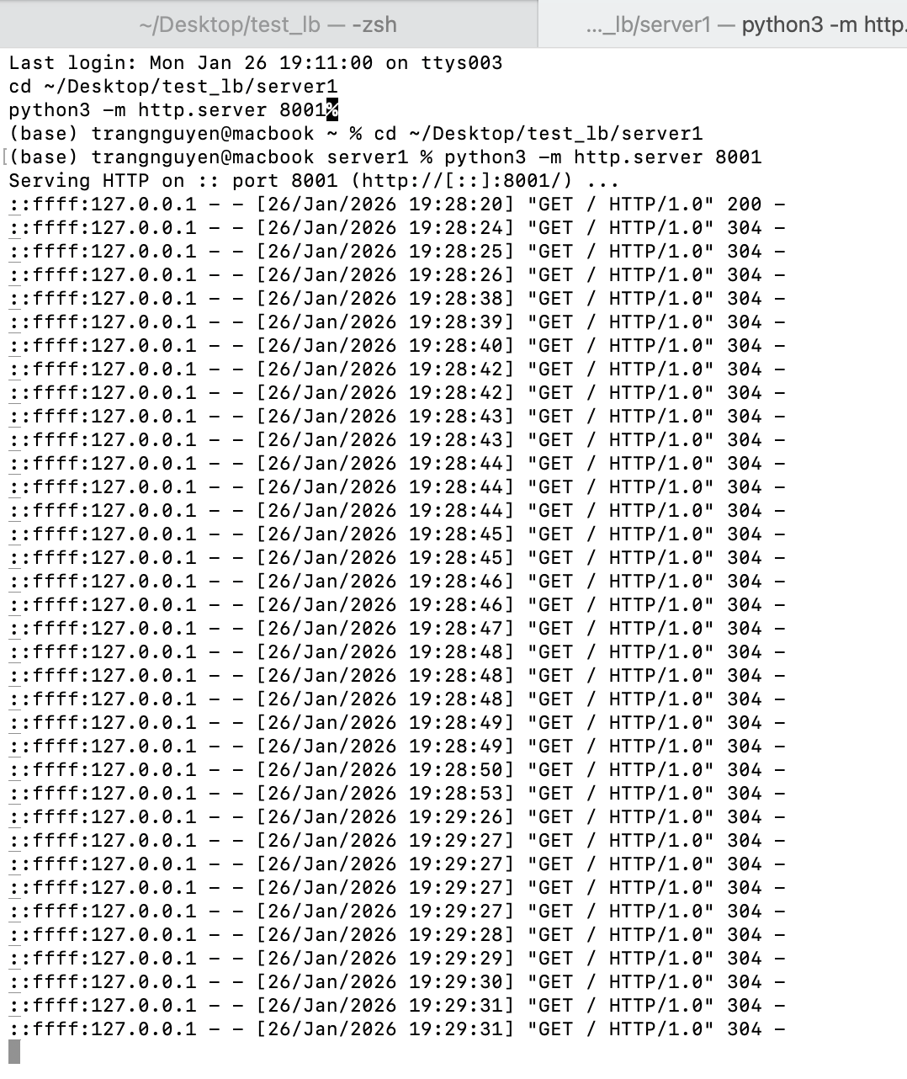
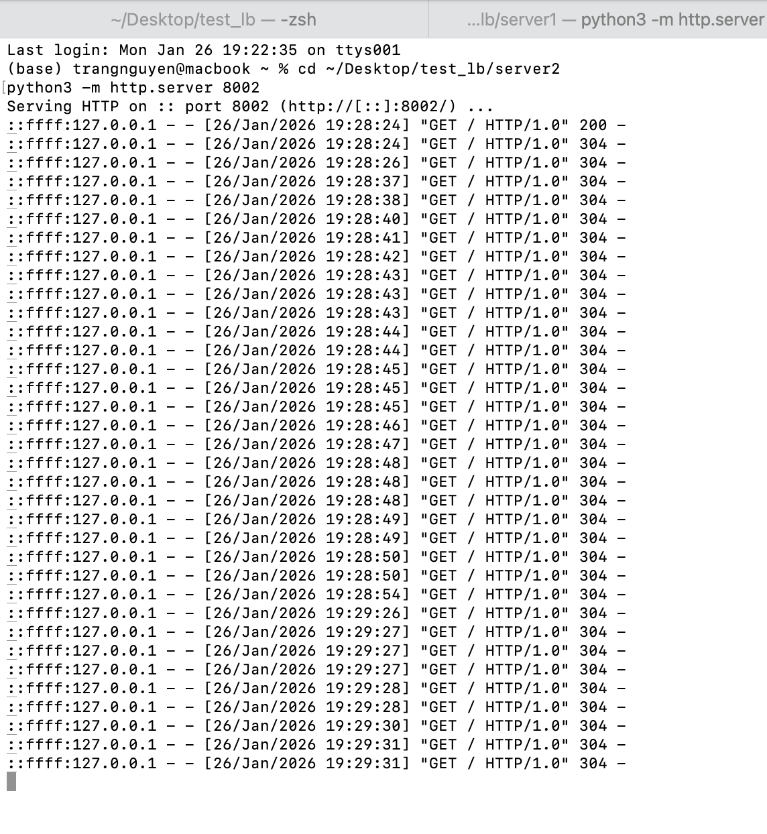
Hello from SERVER 2 (Port 8002)

Nginx đóng vai trò là "người điều phối".
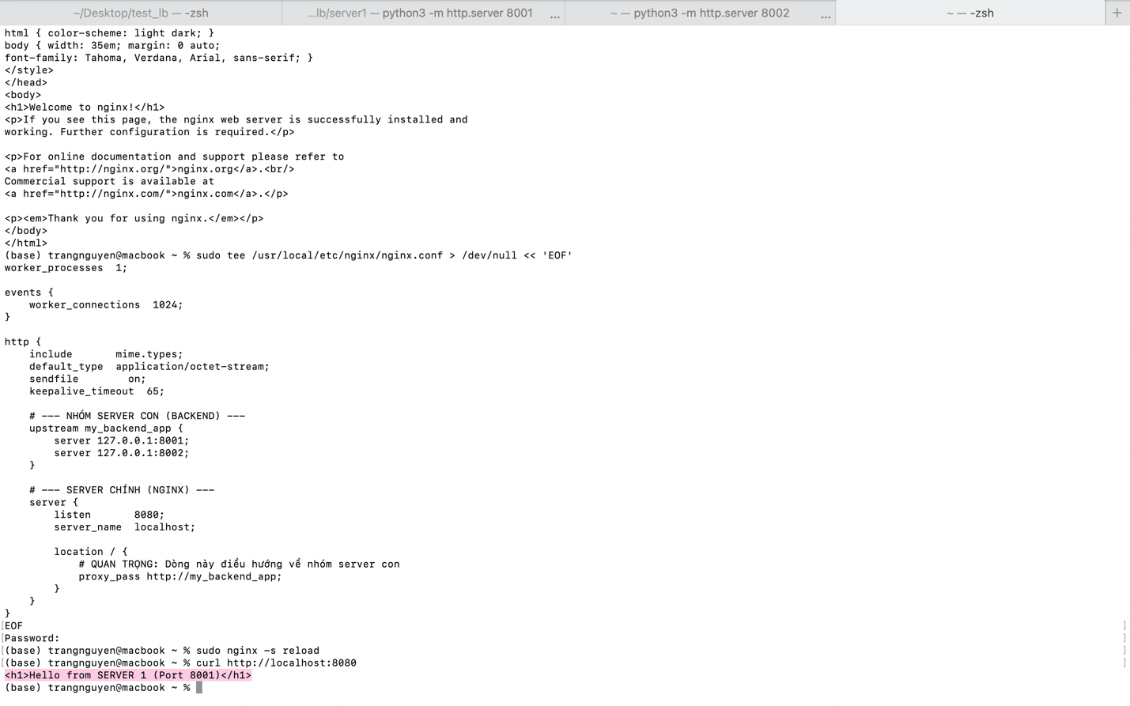
- khách số 1 (Terminal) đến -> Nginx chỉ vào bàn số 1 (Server 1).
- khách số 2 (Trình duyệt) đến -> Nginx chỉ vào bàn số 2 (Server 2).
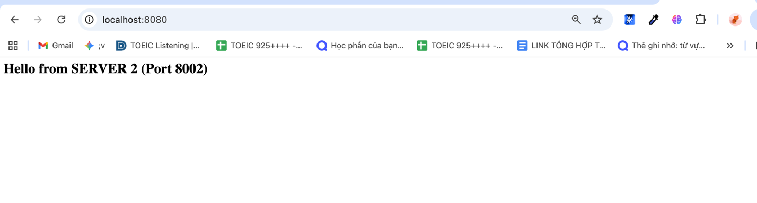

Khi kill server 2 -> tất cả request đổ về server 1
